FES Pablo Antonino

Divulgação:

E-MAIL/SUBSTACK  
Episódio 42: Arquiteturas de Referência, com Pablo Antonino (Fraunhofer IESE)

Neste episódio do Fronteiras da Engenharia de Software, Adolfo Neto e Maria Claudia Emer entrevistam Pablo Antonino, Gerente do Departamento de Engenharia Virtual do Fraunhofer IESE na Alemanha. Pablo, doutor em Ciência da Computação pela Universidade de Kaiserslautern, compartilha sua expertise em design, avaliação e integração de sistemas embarcados confiáveis em diversos domínios.

* O que são Arquiteturas de Referência na Engenharia de Software?
* O que envolve a área de Engenharia Contínua? Quais são as práticas e dimensões essenciais nesse contexto?
* Quais foram os principais resultados da pesquisa sobre Arquiteturas de Referência da Indústria 4.0 publicada em 2021?
* Como o livro "Arquiteturas de Referência para Domínios Críticos" aborda o uso atual dessas arquiteturas e a percepção de profissionais no mercado sobre necessidades futuras?
* O que são Gêmeos Digitais e Simulações, e por que os clientes do Fraunhofer IESE têm mostrado forte interesse nessas áreas?
* Quais são os desafios que as empresas enfrentam ao procurar especialistas em Gêmeos Digitais e Simulações para apoiar projetos?
* Como foi o início da sua carreira no Fraunhofer IESE após concluir o mestrado em 2009?
* Como o Fraunhofer IESE conduz pesquisas, especialmente em colaboração entre indústria e academia?
* Qual é a próxima fronteira da engenharia de software, na sua visão?

Escute no Spotify: <https://open.spotify.com/episode/7EohjFbAXvzdfpPk6fPnm5>

Assista no YouTube: <https://www.youtube.com/watch?v=AwgztaFgyBc>

Escute na Apple Podcasts: <https://podcasts.apple.com/us/podcast/42-arquiteturas-de-refer%C3%AAncia-com-pablo-antonino/id1517697751>

Escute nas demais plataformas de áudio: <https://podcasters.spotify.com/pod/show/fronteirases/episodes/42-Arquiteturas-de-Referncia--com-Pablo-Antonino-Fraunhofer-IESE-e2dcu63>

Página do episódio em nosso site: <https://fronteirases.github.io/episodios/paginas/42>

* Finalizar resumo
* Colocar em <https://fronteirases.github.io/>
* <https://github.com/fronteirases/fronteirases.github.io/blob/master/episodios/paginas/42.md>

10/11 10h00

Link do estúdio de gravação: <https://streamyard.com/2eni5h9un9>

YouTube (transmissão não-listada): <https://www.youtube.com/watch?v=8PcKeeKlvn8>

Tema principal: Arquiteturas de Referência

42: Arquiteturas de Referência, com Pablo Antonino (Fraunhofer IESE)

<https://podcasters.spotify.com/pod/show/fronteirases/episodes/42-Arquiteturas-de-Referncia--com-Pablo-Antonino-Fraunhofer-IESE-e2dcu63>

<https://youtu.be/_iclYA5AKLs>

RESUMO

LINKS  
  
INGRID

ADELINE  
RODRIGO SANTOS

RESUMO

Neste episódio do Fronteiras da Engenharia de Software, Adolfo Neto e Maria Claudia Emer entrevistam Pablo Antonino, Gerente do Departamento de Engenharia Virtual do Fraunhofer IESE na Alemanha. Pablo, doutor em Ciência da Computação pela Universidade de Kaiserslautern, compartilha sua expertise em design, avaliação e integração de sistemas embarcados confiáveis em diversos domínios.

* O que são Arquiteturas de Referência na Engenharia de Software?
* O que envolve a área de Engenharia Contínua? Quais são as práticas e dimensões essenciais nesse contexto?
* Quais foram os principais resultados da pesquisa sobre Arquiteturas de Referência da Indústria 4.0 publicada em 2021?
* Como o livro "Arquiteturas de Referência para Domínios Críticos" aborda o uso atual dessas arquiteturas e a percepção de profissionais no mercado sobre necessidades futuras?
* O que são Gêmeos Digitais e Simulações, e por que os clientes do Fraunhofer IESE têm mostrado forte interesse nessas áreas?
* Quais são os desafios que as empresas enfrentam ao procurar especialistas em Gêmeos Digitais e Simulações para apoiar projetos?
* Como foi o início da sua carreira no Fraunhofer IESE após concluir o mestrado em 2009?
* Como o Fraunhofer IESE conduz pesquisas, especialmente em colaboração entre indústria e academia?
* Qual é a próxima fronteira da engenharia de software, na sua visão?

Links:

* Página de Pablo <https://about.me/pabloantonino>
* Fraunhofer IESE <http://www.iese.fraunhofer.de>
* Página de Pablo no Fraunhofer IESE <https://www.iese.fraunhofer.de/blog/author/pablo-antonino/>
* Perfil no IEEE Xplore <https://ieeexplore.ieee.org/author/37593471700>
* Publicações: <https://scholar.google.com/citations?hl=pt-BR&user=wXFLmWwAAAAJ&view_op=list_works&sortby=pubdate>
* Lirvo “Reference Architectures for Critical Domains: Industrial Uses and Impacts”, com <https://amzn.to/48mHb0y>, com Elisa Yumi Nakagawa
* Artigo “Industry 4.0 reference architectures: State of the art and future trends” <https://doi.org/10.1016/j.cie.2021.107241>
* Emílias Podcast 94: Pesquisa na Indústria, com Adeline Silva Schäffer (Fraunhofer IESE) <https://youtu.be/jwhw6D9H2Io>
* Nosso episódio com Rodrigo Santos <https://podcasters.spotify.com/pod/show/fronteirases/episodes/30-Ecossistemas-de-software-na-indstria--com-Rodrigo-Santos-UNIRIO-e1rt7rb>
* Nosso episódio com Ingrid Nunes sobre Arquitetura de Software <https://podcasters.spotify.com/pod/show/fronteirases/episodes/8--Arquitetura-de-Software-com-Ingrid-Nunes-UFRGS-ep4lg3>
* Flavio Oquendo <https://people.irisa.fr/Flavio.Oquendo/>

Mais links em [⁠https://fronteirases.github.io/episodios/paginas/42](https://fronteirases.github.io/episodios/paginas/42)

Entrevistadores: Adolfo Neto (PPGCA UTFPR) ⁠⁠[⁠https://adolfont.github.io/⁠](https://adolfont.github.io/) e Maria Claudia Emer

Nosso site é: [⁠https://fronteirases.github.io/⁠⁠⁠⁠⁠](https://fronteirases.github.io/%E2%81%A0%E2%81%A0%E2%81%A0%E2%81%A0)

**Song: Extreme Energy (Music Today 80). Composed & Produced by: Anwar Amr Video. Link:**[⁠⁠⁠https://www.youtube.com/watch?v=8ZZbAkKNx7s⁠⁠](https://www.youtube.com/watch?v=8ZZbAkKNx7s)

| Quanto aos temas, sugiro os seguintes:   * **Carreira no Fraunhofer:** Podemos conversar sobre minha carreira no Fraunhofer, que começou em 2009. Podemos conversar sobre minhas experiências até chegar a gerente de Departamento, os nossos Projetos nos setores automotivo, aviônico, medico, produção industrial, dentre outros. * **Gêmeos Digitais e Simulações:** Esses dois temas têm sido fortemente discutidos pelos nossos clientes. Existe uma deficiência no mercado com profissionais com conhecimentos técnicos para darem suporte aos Projetos Nessa áreas. * **Continuous Engineering:** Existe um entendimento errôneo que Continuous Engineering diz respeito apenas à CI/CD. Existem outras práticas e dimensões que devem ser exploradas por práticas de Continuous Engineering, que são, em muitos casos, ignoradas pela academia, e por profissionais da área. * **Arquiteturas de Referência:** Podemos falar sobre o livro que eu e a Professora Elisa Nakagawa da USP publicamos esse ano.     - - - - - - - - - - - - - - - - - - - - - - - - - - - - - - - - - - - - - - - - - - - - - - - - - - - - - - - - - - - -  **Dr.-Ing Pablo Oliveira Antonino**  Department Head  Dept. Virtual Engineering    **Fraunhofer IESE**  Fraunhofer-Platz 1 | 67663 Kaiserslautern  +49 631 6800-2213  Pablo.Antonino@iese.fraunhofer.de  Fraunhofer IESE [www.iese.fraunhofer.de](http://www.iese.fraunhofer.de/) |
| --- |
| Página no Fraunhofer IESE  <https://www.iese.fraunhofer.de/blog/author/pablo-antonino/>  Perfil IEEE Xplore  <https://ieeexplore.ieee.org/author/37593471700>  Fez mestrado na UFCG <http://dspace.sti.ufcg.edu.br:8080/jspui/handle/riufcg/1472>  Publicações  <https://scholar.google.com/citations?hl=pt-BR&user=wXFLmWwAAAAJ&view_op=list_works&sortby=pubdate>  Reference Architectures for Critical Domains: Industrial Uses and Impacts  <https://www.amazon.com.br/Reference-Architectures-Critical-Domains-Industrial/dp/3031169565>  Emílias Podcast 94: Pesquisa na Indústria, com Adeline Silva Schäffer (Fraunhofer IESE)  <https://youtu.be/jwhw6D9H2Io>? |

(PARTE 1 - APRESENTAÇÃO DOS HOSTS E DA PESSOA ENTREVISTADA)

(ADOLFO)

Olá,

eu sou Adolfo Neto,

professor da UTFPR Curitiba e do Programa de Pós-Graduação em Computação Aplicada (PPGCA).

Estou aqui com a co-host do Fronteiras, Maria Claudia Emer, também da UTFPR Curitiba e do PPGCA.

Tudo bem, Maria Claudia?

(MARIA CLAUDIA) *Tudo bem. Preparada para mais uma conversa sobre um tema importante da Engenharia de Software com a nossa entrevistada.*

(ADOLFO)

Hoje vamos entrevistar

Pablo Antonino

Ele é

Gerente do Departamento de Engenharia Virtual do *Fraunhofer IESE* (Instituto Fraunhofer de Engenharia Experimental de Software), na Alemanha.

// Recentemente, eu e Maria Claudia entrevistamos, no Emílias Podcast, Adeline Silva Schäffer, que também trabalha no Fraunhofer IESE.

Pablo possui doutorado em Ciência da Computação pela Universidade de Kaiserslautern (TU Kaiserslautern), também na Alemanha

e tem experiência com o design, avaliação e integração de sistemas embarcados confiáveis de diversos domínios, como automotivo, aviônica, máquinas agrícolas e de construção, dispositivos médicos e indústrias inteligentes.

Tudo bem, Pablo, você tem algo a complementar nesta sua apresentação?

(Pablo)

(PARTE 2 - CONCEITOS BÁSICOS)

(MARIA CLAUDIA) Vamos começar falando sobre o tema principal desta entrevista: Arquiteturas de Referência. Nós já tivemos em nosso podcast uma entrevista sobre **Arquitetura de Software, com Ingrid Nunes**. Recomendamos que nossos ouvintes escutem (caso ainda não tenham escutado) esta entrevista.

Pablo, o que são Arquiteturas de Referência?

(Pablo)

(ADOLFO) E por que conhecer Arquiteturas de Referência pode ser útil para desenvolvedores de software?

(Pablo)

(MARIA CLAUDIA) O que exatamente engloba a área de Engenharia Contínua e quais práticas e dimensões são essenciais nesse contexto?

(Pablo)

(PARTE 3 - PESQUISA)

(MARIA CLAUDIA) Em 2021, na revista Computers & Industrial Engineering, você e seus coautores (Elisa Yumi Nakagawa e outros), publicaram o artigo Arquiteturas de Referência da Indústria 4.0: estado da arte e tendências futuras (título traduzido). Você pode comentar pra gente os principais resultados deste trabalho em que vocẽs revisaram as arquiteturas de referência existentes para a Indústria 4.0 e as analisaram quanto à sua adequação para apoiar processos e soluções da Indústria 4.0?

(Pablo)

(ADOLFO) Em relação à sua recente publicação do livro "Arquiteturas de Referência para Domínios Críticos: Usos e Impactos Industriais" ( “Reference Architectures for Critical Domains: Industrial Uses and Impacts”), como este livro aborda o uso atual das arquiteturas de referência e como os arquitetos de software e profissionais percebem as necessidades de arquiteturas futuras no mercado?

(Pablo)

(ADOLFO) Você nos contou que os clientes do Fraunhofer IESE têm demonstrado um forte interesse em Gêmeos Digitais e Simulações. Você pode explicar para os nossos ouvintes o que são Gêmeos Digitais e Simulações?

(Pablo)

(MARIA CLAUDIA) E você pode nos falar mais sobre a demanda atual no mercado por profissionais com conhecimentos técnicos nesses campos? Quais são os desafios que as empresas enfrentam ao encontrar especialistas para apoiar projetos nessas áreas?

(Pablo)

(PARTE 4 - OUTROS TEMAS)

(ADOLFO) Vamos falar agora um pouco sobre sua carreira no Fraunhofer IESE e um pouco antes. Você fez graduação no IFPB e na UFPB, mestrado na UFCG, que terminou em 2009. A partir de 2009 você passa a trabalhar no Fraunhofer IESE

Como foi o início da sua carreira no Fraunhofer, e quais experiências ou desafios você acredita que seriam importantes compartilhar com a comunidade de engenharia de software?

Como tem sido sua carreira no Fraunhofer IESE desde o início em 2009 até alcançar a posição de gerente de Departamento?

Você pode destacar alguns dos projetos e desafios mais marcantes neste percurso?

(Pablo)

(MARIA CLAUDIA) Como o Fraunhofer IESE faz pesquisa? Sempre em colaboração da indústria com a academia?

(Pablo)

(PARTE 5 - PRÓXIMA FRONTEIRA)

(ADOLFO) Para você, qual é a próxima fronteira da engenharia de software? (pode ser algo que você acha que vai acontecer ou que você gostaria que acontecesse em nossa área)

(Pablo)

(PARTE 6 - FINAL)

[ADOLFO] Agradece e passa para o(a) entrevistado(a).

(Pablo)

(MARIA) Fecha o episódio com algo como “Agradecemos a todos os nossos e nossas ouvintes, e até o próximo episódio do Fronteiras da Engenharia de Software”

(Pablo)

**FAZER PRINT PARA DIVULGAÇÃO EM REDES SOCIAIS**

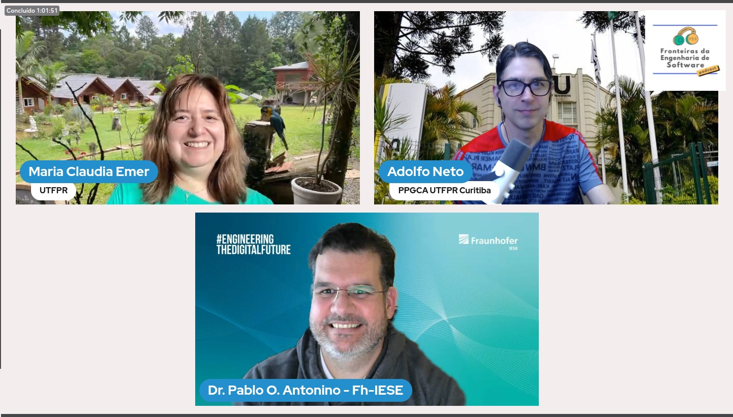

VISITA TÉCNICA?